Personne de contact : Bénédicte VASSEN

Tél. : 04 380 94 55 - 0486 34 99 57

Courriel : Benedicte.Vassen@esneux.be

Pavillon touristique et forestier de la Heid des Corbeaux

Adresse : Avenue Iris Crahay 4130 Esneux

Tarif : 180€ de location+ 250€ de caution+26.08€ pour les assurances.

Capacité : 80 personnes

Matériel : - 12 tables
- 24 bancs
- 1 taque électrique
- 2 frigos (dont 1 à boissons)
- Feu ouvert
- Terrasse couverte
- 1 point d’eau froide en extérieur
- 1 sanitaire en extérieur
- 1 barbecue avec sa grille

Description : Le Pavillon touristique de la "Heid des Corbeaux" est implanté dans un magnifique cadre de verdure de conception moderne et fonctionnelle, à l'écart de la circulation et situé à proximité du réseau de promenades balisé « Tarpan Esneux-Anthisnes » et de l’arboretum forestier et ornemental. Il est environné d’une vaste pelouse et d’un parking aisé.

Informations : Administration communale d’Esneux
Madame Vassen Bénédicte: 04/380 94 55
Benedicte.Vassen@esneux.be

Visites : Monsieur Olivier 0499/75.27.53

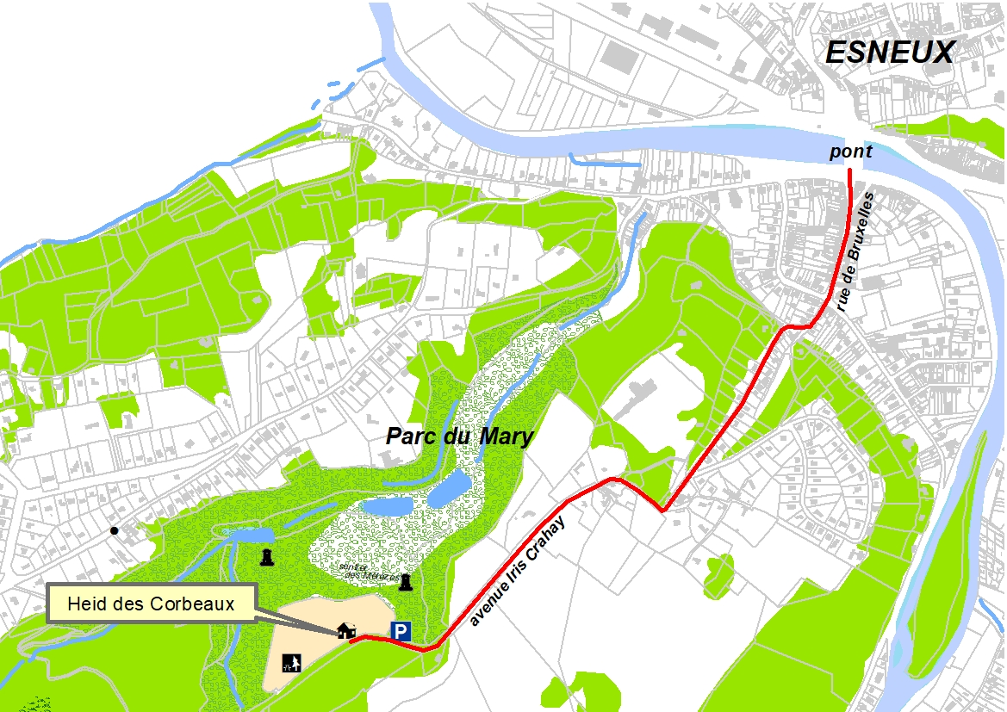
Plan d’accès :

Photos :

